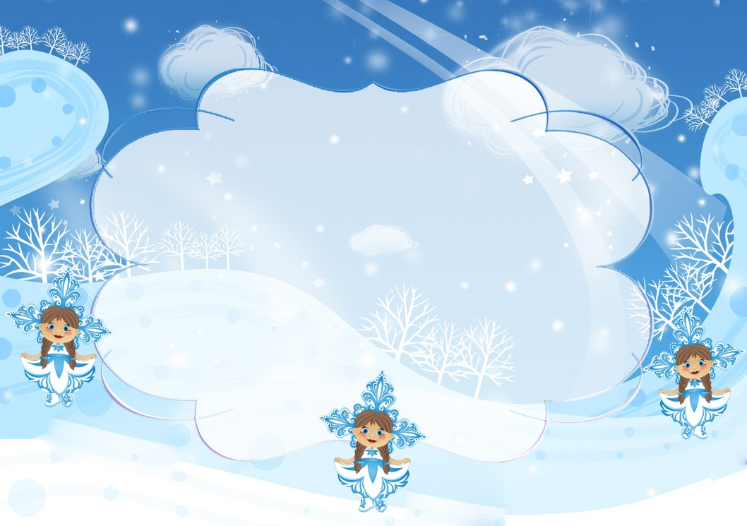

**«На пороге Новый год»**

***1 куплет*:**

**Закружила, замела белая метелица**

**Снег ложится на дома, и на землю стелется**

**Припев:**

**Снег идет, снег идет**

**На пороге Новый год**

**Снег идет, снег идет**

**На пороге Новый год**

***2 куплет:***

**Добрый Дедушка Мороз с бородой и в валенках**

**Елку из лесу принес для больших и маленьких**

**Припев**

***3 куплет:***

**Вся в игрушках и огнях елочка-красавица!**

**Новый год стоит в дверях - всем он улыбается**

**Припев**

**«Снежная песенка»**

**1.К нам на новоселье**

**Жалует зима**

**А за ней веселье**

**Смех и кутерьма**

**Припев:**

**А ну, снежок, а ну, дружок,**

**Лети, не унывай!**

**И двор, и дом,**

**И всё кругом**

**Теплее укрывай**

**2.Нам всего милее**

**Зимние деньки**

**Снежные аллеи**

**Лыжи и коньки**

**Припев:**

**3.Белый снег мохнатый**

**Пляшет за окном**

**Мы о нём, ребята,**

**Песенку споём**